

ПАСПОРТ

ФОНТАН ДЛЯ ШОКОЛАДА
МОДЕЛЬ: CF20C

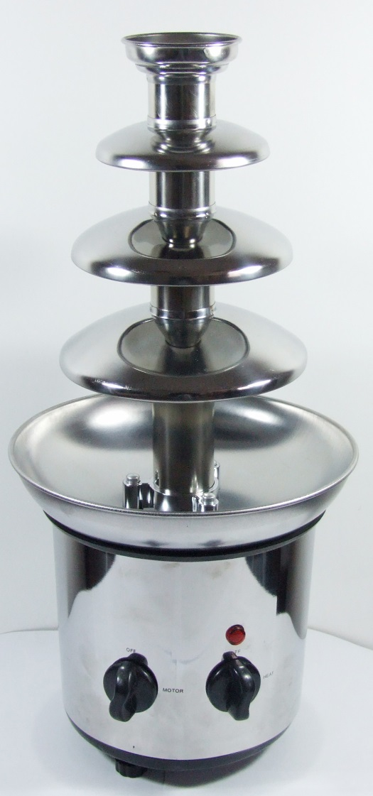

Перед использованием устройства внимательно ознакомьтесь с данной инструкцией!

ТЕХНИКА БЕЗОПАСНОСТИ
1. Не прикасайтесь к горячим поверхностям устройства.
2. Для предотвращения поражения электрическим током, не погружайте шнур, вилку или любую часть основания двигателя в воду или другие жидкости.
3. Перед очисткой устройства, а также в тех случаях, когда оно не используется, отключайте устройство от сети питания. Перед разборкой и чисткой устройства дайте ему остыть до комнатной температуры.
4. Детям разрешается пользоваться устройством только под присмотром взрослых.
5. Не используйте устройство с поврежденным шнуром или вилкой, а также если устройство работает неисправно или повреждено. Сразу обратитесь в ближайший сервисный центр для диагностики повреждений и/или ремонта.
6. Использование аксессуаров, не рекомендуемых производителем, может привести к травмам.
7. Не используйте устройство на открытом воздухе.
8. Не располагайте сетевой шнур вблизи острых краев и горячих поверхностей.
9. Не располагайте устройство вблизи горячих или нагревающихся поверхностей.
10. Соблюдайте особую осторожность при перемещении устройства, заполненного горячей жидкостью.
11. Использование устройства не по назначению не допускается.

ТЕХНИЧЕСКИЕ ХАРАКТЕРИСТИКИ
Модель | CF20C
Параметры электросети | 220 В, 50 Гц
Мощность | 175 Вт
Количество ярусов | 4
Высота | 45 см

ЭКСПЛУАТАЦИЯ
1. Поместите устройство на ровную поверхность, затем подключите к сети питания.
2. Не помещайте в чашу ингредиенты, которые не предназначены для фонтана.
3. Если температура окружающей среды выше 25 ̊ С, рекомендуется защитить устройство от перегрева.
4. Перед тем, как поместить в чашу растопленный шоколад, включите нагревательный элемент и подождите 10 минут. В данном режиме двигатель не должен быть включен.
5. Для наиболее эффективной работы устройства рекомендуется медленно растапливать шоколад.
6. Если при работе устройства шоколад стекает неравномерно, проверьте достаточно ли у вас шоколада или отрегулируйте устройство, чтобы оно стояло на ровной поверхности.
7. В процессе работы устройства в чашу не должны попадать кусочки фруктов и другие ингредиенты, так как они затрудняют работу фонтана.
8. Чтобы вкус шоколада не ухудшался, каждые 60 минут выключайте устройство, перемешивайте шоколад и снова включайте устройство. После этого вкус шоколада улучшится.
9. Для продления срока службы устройства цикл беспрерывной работы не должен превышать 10 часов.
10. При последующем использовании следуйте вышеизложенным инструкциям.

ОБСЛУЖИВАНИЕ И УХОД
Нижеприведённые рекомендации по очистке оборудования помогут продлить срок его службы.
1. Убедитесь, что устройство отключено от сети перед очисткой.
2. По окончании работы протрите ярусы фонтана бумажным полотенцем.
3. Промойте ярусы, шнек и башню фонтана теплой водой и протрите тканью.

НЕ ВЫЛИВАЙТЕ ИЗБЫТКИ ИЛИ ОСТАТОК ШОКОЛАДНОЙ МАССЫ В ВОДОСТОК. ПОМЕСТИТЕ ИХ В ПОЛИЭТИЛЕНОВЫЙ ПАКЕТ ИЛИ ОДНОРАЗОВЫЙ КОНТЕЙНЕР И ВЫБРОСИТЕ В МУСОРНУЮ КОРЗИНУ.

ПРИМЕЧАНИЕ: НЕ ПОГРУЖАЙТЕ В ВОДУ ОСНОВАНИЕ УСТРОЙСТВА, ОНО СОДЕРЖИТ ЭЛЕКТРИЧЕСКИЕ ЭЛЕМЕНТЫ.
ХРАНЕНИЕ И ТРАНСПОРТИРОВКА
Транспортировка должна осуществляться аккуратно, чтобы не нанести повреждения оборудованию. При транспортировке не переворачивайте упаковку с оборудованием вверх дном.
Если оборудование не будет использоваться в течение длительного времени (выходные, каникулы и т.п.), необходимо отключить его от электросети и тщательно очистить (согласно пункту Обслуживание и уход). Хранить в сухом, проветриваемом помещении.

УТИЛИЗАЦИЯ
В целях защиты окружающей среды не выбрасывайте устройство в обычные мусорные баки. Утилизируйте в соответствии с действующими нормативами.

Произведено в КНР.
Дата производства является частью серийного номера, который указан на шильдике и/или упаковке оборудования.

